3.2 体绘制模块（volume rendering）

3.1.1模块的用途

用户在加载数据后，体绘制模块能够实现数据的三维可视化以及一系列的用户交互功能。体绘制技术的中心思想是为每一个体素指定一个颜色和不透明度，同时还要考虑光线对每个体素的作用，传递函数将三维体数据中的采样点映射成为光学参数，直接决定了体绘制的效果。目前该模块只支持无符号字符（unsigned char）类型的图像。用户可以通过体数据标量转换模块（Cast Scalar Volume）实现其它数据向无符号字符数据的转换。

3.1.2体绘制模块的使用方法

在使用体绘制模块前，需要加载体数据并对体数据进行显示初始化。点击“File > Add Data”添加需要编辑的体数据，作为体绘制模块的输入。然后在体数据模块中进行体数据显示的初始化，如窗位调整以及阈值设置。完成的体数据初始化后，初始化设置会被传递到体绘制模块中。

在模块导航中选择体绘制模块，模块的主界面如图3-1所示，包括体数据选项，输入选项，显示选项和高级选项。本节以样本数据中的MR-Head为例，介绍该模块的使用方法。

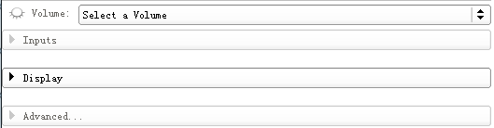

图3-1 体绘制模块主界面

（1）体数据选项（volume）。体数据选项中，用户能够选择需要进行体绘制的体数据。左键点击体数据（volume）前的/图标能够执行/停止体绘制功能，执行体绘制功能时，在3D视图中能够观察到生成的体绘制结果，如图3-2所示。通过鼠标能够和体绘制模型进行交互。

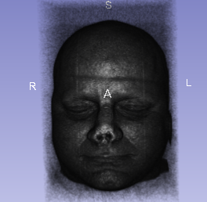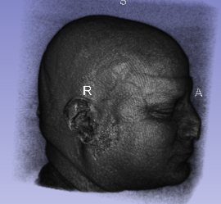

图3-2 体绘制结果示意图

（2）输入选项（inputs）。输入选项的作用是设置体数据的输入参数，其界面如图3-3所示。

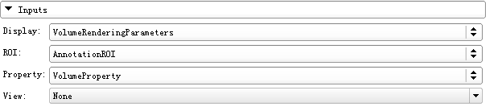

图3-3 输入选项界面

显示参数选项（display）。在显示选项中，用户可以创建或者选择体绘制显示节点，该节点包含与体绘制相关的所有信息。这些信息包含指向ROI（感兴趣区域）、体数据属性和视图节点的指针。默认的显示节点为volumeRenderingParameters，该节点包含指向AnnotationROI节点和VolumeProperty节点的指针，这两个节点分别描述了ROI和体数据属性。

ROI选项（ROI）。在ROI选项中，用户可以选择ROI节点，该节点定义了一个ROI区域。

属性选项（property）。在属性选项中，用户可以选择属性节点，体数据的属性包含每个部分的不透明度，颜色和梯度传递函数。

视图选项（View）。在视图选项中，用户可以选择用以显示体绘制结果的3D视图。

（3）显示选项（display）。显示选项的作用是设置体绘制的参数。其界面如图3-4所示。

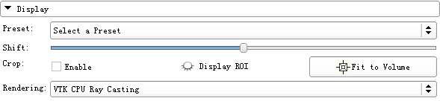

图3-4 显示选项界面

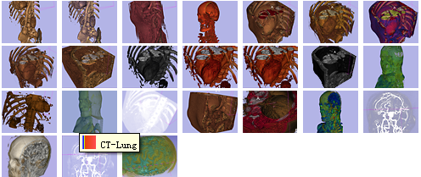

图3-5 预设置菜单

预设置（preset）。左键点击选择一个预设置，打开菜单如图3-5所示。菜单中包含了多种内置的预设置模板，将鼠标停放在各个图标上就能看到该模板所表示的预设置类型，如骨骼CT，肺部CT，磁共振图像等，左键点击该图标就能够应用该模板。每个模板中定义了不透明度、颜色和梯度传递函数，从而适用于不同的应用场景。如针对MR-Head应用默认磁共振模板（第四行第一列）时，体绘制结果如图3-6所示。对比图3-2，应用预设置模板时，体绘制结果更清晰，显示效果更佳。

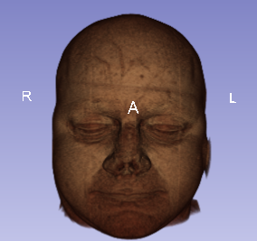 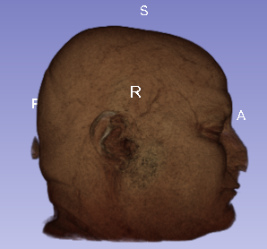

图3-6 应用默认磁共振模板

传递函数偏移操作（shift）。当前传递函数决定了如何将体数据中的采样点映射为光学参数。调节偏移滑块能够对传递函数进行整体偏移操作，传递函数将在后面的高级选项中详细介绍。

剪裁（crop）。用户能够通过调整ROI对体绘制结果进行剪裁，左键点击显示ROI（display ROI）前的/能够显示/隐藏输入选项中定义的ROI，勾选Enable复选框将对体绘制结果进行基于ROI的剪裁，结果如图3-7所示。点击按钮，能够将ROI调整为当前体数据的边界。

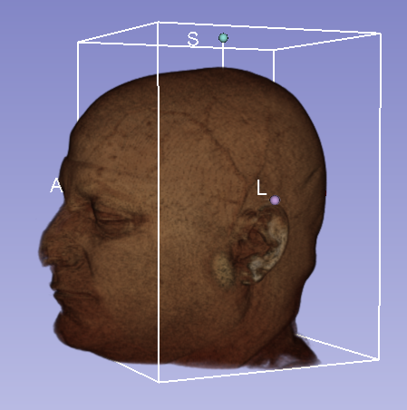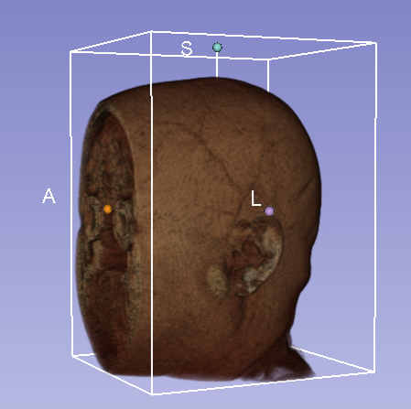

图3-7 剪裁体绘制结果

体绘制方法（rendering）。体绘制方法选项中，用户能够选择实现体绘制的方法，目前支持的体绘制方法如下表所示。

|  |  |  |
| --- | --- | --- |
| 方法名称 | 使用平台 | 实现方式 |
| VTK CPU Ray Casting | 适用所有平台 | VTK中基于CPU的光线投射法 |
| VTK GPU Ray Casting | 适用除安装NVidia显卡的Mac系统以外的所有平台 | VTK中基于GPU的光投射射法 |
| VTK OpenGL 3D Texture Mapping | 适用所有平台 | 三维纹理映射法 |
| NCI GPU Ray Casting | 适用所有平台 | NCI中基于GPU的光线投射法 |

（4）高级选项（advanced）。高级选项中，用户能够进一步对体绘制参数进行设置。其界面如图3-8所示。该选项包含四个选项卡。其中杂项（Misc）暂无功能。

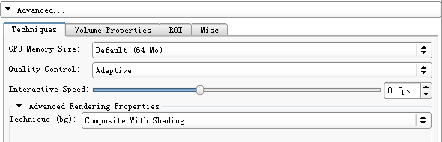

图3-8 高级选项界面

技术选项卡（Techniques）。技术选项卡中能够设置体绘制的高级属性。其界面如图3-8所示。

1. 显存大小（GPU Memory Size）。选择为体绘制分配的显存大小。

2. 质量控制（quality control）。暂不支持。

3. 交互速度（interactive speed）。调节滑块或输入数值来设置人机交互过程中视图的每秒帧数。每秒帧数越高，交互过程中的图像分辨率越低。

体数据属性选项卡（volume properties）。体数据属性选项卡中，用户能够对传递函数进行更加精确的设置。其界面如图3-9所示。

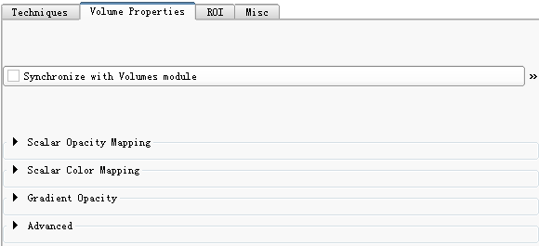

图3-9 体数据属性选项卡

1.与体数据模块同步。点击与体数据模块同步按钮，用户在体数据模块中对体数据的属性设置（如窗位，阈值，对照表）将被应用到体绘制模块中。勾选按钮中的复选框，数据的同步将实时进行。

2.标量到不透明度映射。用户可以在该选项中详细定义如何将体素标量映射为体素的不透明度。映射方式以传递函数的方式表示，其界面如图3-10所示，横坐标表示体素的标量，纵坐标表示不透明度，图中的标记点表示传递函数中的起始点，结束点或者函数分段点。Slicer中对传递函数的操作有以下几种方式。

点击鼠标左键：选中某个标记点，若该处没有标记点，则创建一个新的标记点。如图3-11所示，各个标记点的坐标及其对应的不透明度也可以在函数上方的输入框中进行编辑。

移动鼠标左键：移动某个选中的标记点。

点击鼠标右键：同时选中多个标记点。

移动鼠标右键：同时选中移动区域内的标记点。

点击鼠标中建：删除某个标记点。

键盘左右方向键：改变当前所选标记点。

Delete键：删除当前选中的标记点并选中下一个标记点。

backspace键：删除当前选中的标记点并选中上一个标记点。

ESC键：取消全选。

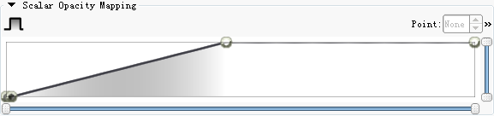

展开输入框

图3-10 标量到不透明度传递函数

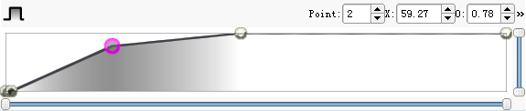

标记点标量

标记点索引

标记点不透明度

设置点中点位置

创建标记点

图3-11 创建分段标记点

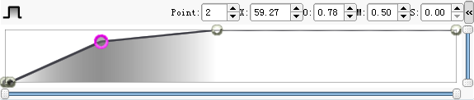

函数波形

图3-12 编辑标记点

展开输入框，能够编辑两个标记点之间的函数形状。该函数形状由中点位置及函数波形决定。图3-13中给出了几种函数波形示意图。0.5表示中点横坐标位于两个标记点横坐标中心。

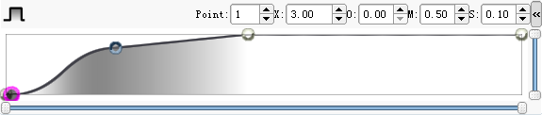

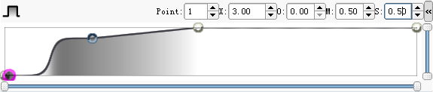

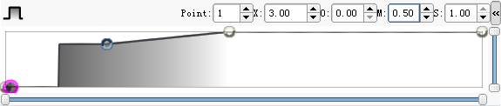

图3-13 函数波形示意图

3.标量到颜色映射。用户可以在该选项中详细定义如何将体素标量映射为体素的颜色。其界面如图3-10所示，横坐标表示体素的标量，每个标记点表示一个颜色值，该值可以通过点击图中的颜色标签按钮进行设置，传递函数将把标记点处的体素标量映射为标记点的颜色值，同不透明度映射一样，后两项参数可以编辑标记点间的映射波形（默认为线性映射）。

标记点表示的颜色

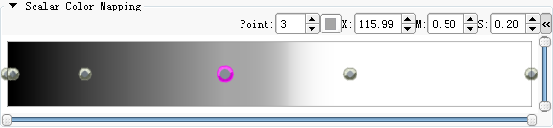

图3-14 标量到颜色的传递函数

4.梯度到不透明度传递函数。用户可以在该选项中定义梯度对不透明度的作用。其界面如图3-15所示。

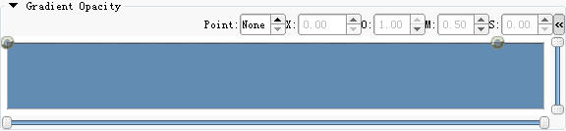图3-15 梯度到不透明度传递函数

5.高级。用户在该选项中能够定义其它参数。如图3-16所示。包括插值方式、阴影，以及光照模型中的环境系数（ambient）、漫反射系数（duffuse）、镜面反射系数（specular）以及高光指数（power）。同时内置了四种光照模型目标，点击小图标选取所需模板。

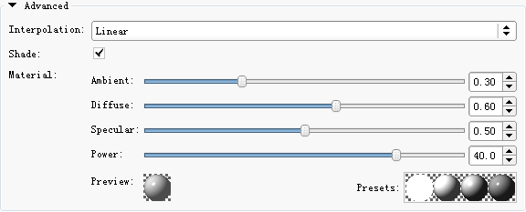

光照模型模板

图3-16 高级选项界面

ROI选项卡。在ROI选项卡中，用户能够对ROI进行精确的设置。其界面如图3-17所示。调节三个滑槽中的滑块来调整ROI，勾选交互模式复选框时，对ROI的调整将实时地反映到三维视图中。

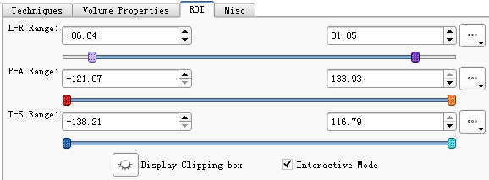

图3-17 ROI选项卡